Številka: 4782-83/2020/45
Datum: 25. 1. 2022

Republika Slovenija, Ministrstvo za javno upravo, Tržaška cesta 21, Ljubljana, skladno z 52. in 54. členom Zakona o stvarnem premoženju države in samoupravnih lokalnih skupnosti (Uradni list RS, št. 11/18 in 79/18 – v nadaljevanju: ZSPDSLS-1) in 19. členom Uredbe o stvarnem premoženju države in samoupravnih lokalnih skupnosti (Uradni list RS, št. 31/18) objavlja

NAMERO ZA PRODAJO NEPREMIČNIN z ID znakom:
parcela 1911 1499/4, parcela 1911 1499/5 in parcela 1911 1499/6, vse do celote (1/1),
po metodi neposredne pogodbe

1. Naziv in sedež organizatorja prodaje
Republika Slovenija, Ministrstvo za javno upravo, Tržaška cesta 21, 1000 Ljubljana.

2. Predmet prodaje

Predmet prodaje so naslednje nepremičnine, ki se prodajajo posamezno:

ID znak: | Izmera po GURS | Katastrska občina | delež  RS
parcela 1911 1499/4 | 163 m² | 1911 - Kamnik | 1/1
parcela 1911 1499/5 | 19 m² | 1911 - Kamnik | 1/1
parcela 1911 1499/6 | 83 m² | 1911 - Kamnik | 1/1

Parc. št. 1499/4, k. o. 1911, ki po GURS meri 163 m², je po osnovni namenski rabi: območje stavbnih zemljišč, podrobnejša namenska raba: CU osrednja območja centralnih dejavnosti.

Parc. št. 1499/5, k. o. 1911, ki po GURS meri 19 m², je po osnovni namenski rabi: območje stavbnih zemljišč, podrobnejša namenska raba: CU osrednja območja centralnih dejavnosti.

Parc. št. 1499/6, k. o. 1911, ki po GURS meri 83 m², je po osnovni namenski rabi: območje stavbnih zemljišč, podrobnejša namenska raba: CD druga območja centralnih dejavnosti.

Nepremičnine so ZK urejene in brez urejenega dostopa.

Iz potrdila o namenski rabi zemljišča št. 3511-0031/2022-5/1 z dne 14. 1. 2022 izhaja, da ima na vseh treh nepremičninah, ki so predmet prodaje, na podlagi Odloka o določitvi območja predkupne pravice Občine Kamnik (Uradni list RS, št. 35/03, 86/15) Občina Kamnik predkupno pravico.

3. Vrsta pravnega posla in sklenitev pogodbe
Prodaja nepremičnin po metodi neposredne pogodbe. Pogodba mora biti sklenjena v roku 15 dni po pozivu organizatorja postopka prodaje. V kolikor pogodba ni sklenjena v danem roku lahko organizator odstopi od sklenitve posla.

4. Najnižja ponudbena cena

Ponudbena cena za posamezno nepremičnino, ki se prodaja, mora biti najmanj:

ID znak | Najnižja ponudbena cena v EUR:
1911 1499/4 | 9.800,00
1911 1499/5 | 1.200,00
1911 1499/6 | 5.000,00

Najugodnejši ponudnik plača na ponujeno ceno še 2% davek na promet nepremičnin, stroške notarske overitve ter stroške vpisa v zemljiško knjigo.

Ponudba se odda na obrazcu z vsebino iz priloge 1 te objave.

Ponudniki lahko oddajo ponudbo za eno izmed treh nepremičnin, za dve ali za vse tri nepremičnine, ki so predmet prodaje.

5. Način in rok plačila kupnine
Kupnina se plača v 30-ih dneh po sklenitvi pogodbe.

Plačilo celotne kupnine v določenem roku je bistvena sestavina pravnega posla. V kolikor kupnina ni plačana v roku, se šteje posel za razvezan po samem zakonu.

6. Sklenitev pogodbe
V kolikor bo v roku prispela več kot ena ponudba za posamezno nepremičnino, bodo izvedena dodatna pisna pogajanja o ceni in o morebitnih drugih pogojih pravnega posla.

Pogodba bo za posamezno nepremičnino sklenjena s tistim ponudnikom, ki bo za posamezno nepremičnino ponudil najvišjo odkupno ceno pod pogojem, da Občina Kamnik ne bo uveljavljala zakonite predkupne pravice.

Cene in drugi elementi ponudbe, ponujeni na pogajanjih, so zavezujoči.

Vse stroške v zvezi s prenosom lastništva (overitve, takse, vpis v zemljiško knjigo in drugo) plača kupec.

Nepremičnine bodo prodane po načelu videno – kupljeno, zato morebitne reklamacije po sklenitvi prodajne pogodbe ne bodo upoštevane. Prodajalec ne jamči za izmere površin, niti za njihov namen uporabe. Kupec sam prevzema obveznost odprave morebitnih pomanjkljivosti v zvezi s kvaliteto in obsegom predmeta prodaje.

Organizator si pridržuje pravico, da lahko do sklenitve pravnega posla, brez odškodninske odgovornosti, odstopi od pogajanj.

7. Podrobnejši pogoji zbiranja ponudb

Ponudbo lahko oddajo pravne in fizične osebe, ki v skladu s pravnim redom Republike Slovenije lahko postanejo lastniki nepremičnin.

Ponudniki pošljejo ponudbe oziroma ponudbe prinesejo osebno v zaprti pisemski ovojnici z navedbo » NP 4782-83/2020/45– NE ODPIRAJ« na naslov organizatorja: Ministrstvo za javno upravo, Tržaška cesta 21, 1000 Ljubljana.

Kot popolna ponudba se šteje tista, ki vsebuje:
- izpolnjen, lastnoročno podpisan obrazec, ki je priloga 1 te objave
- kopijo osebnega dokumenta (osebne izkaznice ali potnega lista) – velja za fizične osebe in s.p.-je.

Šteje se, da je ponudba pravočasna, če na naslov organizatorja prispe najkasneje do 23. 2. 2022 do 15.00 ure.

Nepopolne, nepravočasne oziroma ponudbe, ki ne bodo izpolnjevale drugih pogojev iz te točke, bodo izločene iz postopka.

Odpiranje ponudb NE BO javno.

Ponudniki bodo o rezultatih zbiranja ponudb obveščeni na njihov elektronski naslov najkasneje 7 dni po zaključenem odpiranju ponudb.

8. Ogled
Za dodatne informacije v zvezi s predmetom prodaje se obrnite na Metko Smrdel, telefon 01 478 1667 ali 040 379 466, e-pošta: metka.smrdel@gov.si.

9. Opozorilo
Organizator lahko do sklenitve pravnega posla, postopek zbiranja ponudb ustavi oziroma ne sklene pogodbe z uspelim ponudnikom, brez odškodninske odgovornosti.

10. Objava obvestila posameznikom po 13. členu Splošne uredbe o varstvu podatkov (GDPR)
Obvestilo posameznikom po 13. členu Splošne uredbe o varstvu podatkov (GDPR) glede obdelave osebnih podatkov v elektronskih zbirkah in zbirkah dokumentarnega gradiva Ministrstva za javno upravo je objavljeno na spletni strani:
https://www.gov.si/teme/stvarno-premozenje-drzave/.

na podlagi pooblastila št. 1004-113/2015/64 z dne 15. 4. 2021
Maja Pogačar
generalna direktorica
Direktorata za stvarno premoženje

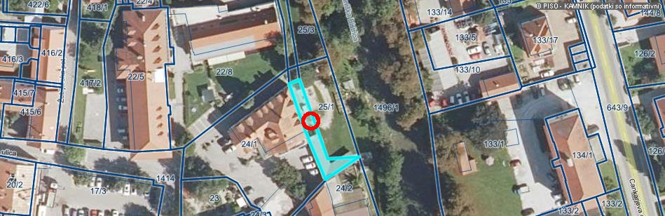

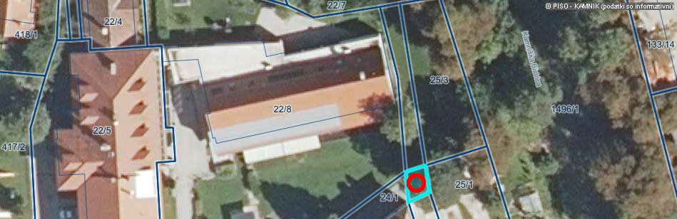

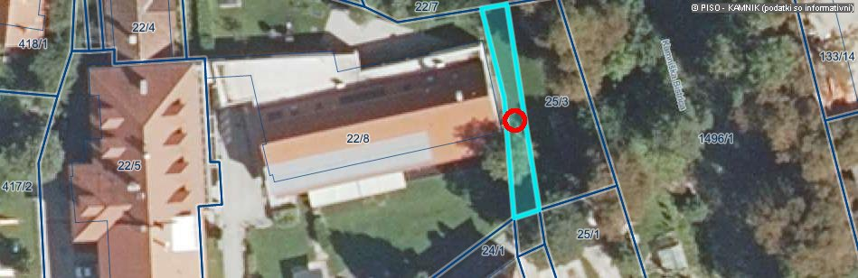

Vse zainteresirane ponudnike opozarjamo na spremenjeno poslovanje Pošte Slovenije d.o.o. od 1. 7. 2021 dalje. Vse podrobnejše informacije so dostopne na naslednji povezavi: https://www.posta.si/o-nas/novice/posta-slovenije-s-1-julijem-uvaja-locevanje-posiljk-korespondence-na-prednostne-in-neprednostne

